DE EERSTE PYRRHURA EN ARATINGADAG

ZATERDAG 31 AUGUSTUS 2019

CENTRUM TEN BOS,

TEN BOS 33, 9100 NIEUWKERKEN-WAAS

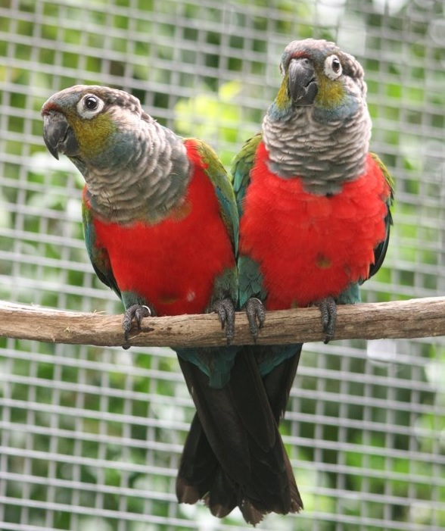
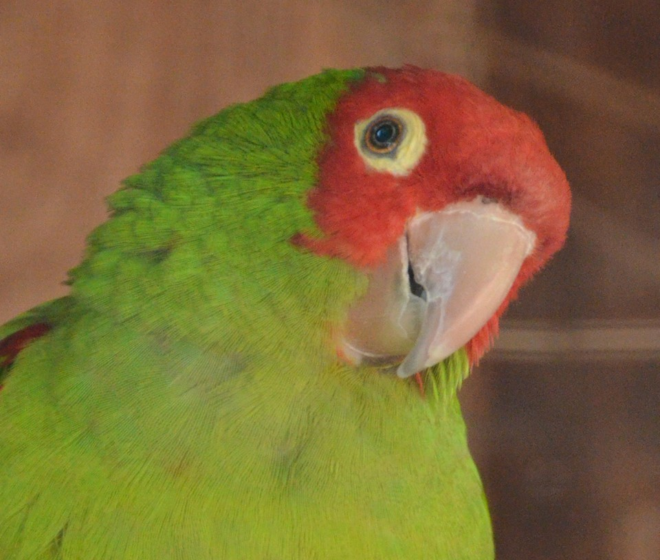

Op zaterdag 31 augustus organiseren wij de eerste Pyrrhura- en aratingadag voor de kwekers en tentoonstellers van deze soorten. Tegelijkertijd gebruiken onze Belgische keurmeesters deze dag om zich bij te schaven, maar ook om te zien wat er aanwezig is bij onze liefhebbers, wat zij kunnen verwachten op tentoonstellingen.
Wij verwachten de liefhebbers met vogels vanaf 09u30 in zaal Ten Bos en zij kunnen deze vogels “inschrijven” tot 10u30. Vanaf dan worden de aanwezige vogels bekeken, besproken en gekeurd door de aanwezige keurmeesters. De liefhebbers/kwekers krijgen tijdens het keurmeesterswerk een kleine uiteenzetting over de soorten die we bekijken tijdens deze dag. De powerpoint-presentatie zal gegeven worden door iemand uit het keurderskorps en hij zal buiten de wildvorm zeker de mutaties en de genetica die daar bij gepaard gaat, behandelen.
Tijdens de middagpauze zal er een mogelijkheid zijn tot het nuttigen van iets klein, om de hongerige magen wat te vullen. Rond 13u00 zullen de aanwezige keurmeesters uitleg geven over de keuring. Natuurlijk is het nog niet de ideale periode om deze soorten te gaan “keuren”, ze zullen voor het grote deel nog niet de nodige conditie hebben. Vandaar dat we het plaatsingssysteem gaan gebruiken. Wij voorzien het einde van deze leerrijke dag rond 15u00.
Het enige wat wij vragen is dat de vogels worden gebracht in zuivere TT kooien en wij hopen dat onze kwekers toch wat aantallen willen en kunnen brengen. Met het organiseren van deze dag willen we de afstand tussen de keurders en de kwekers wat kleiner maken. Wij, de keurmeesters, gaan proberen uit te leggen waar de grenzen zijn voor een keuring. Langs de andere kant kunnen de kwekers tonen wat er aanwezig is in de volières bij ons.
Alle keurmeesters uit ons land hebben de uitnodiging gekregen. Met het organiseren van deze dag zullen we trachten het verschil in keuringen (punten) weg te werken.
Wil je meer info, heb je vragen, stel ze gerust.
De liefhebber die het ziet zitten om wat van zijn vogels te tonen, graag een berichtje voor 30 augustus 2019. Wij hopen op jullie aanwezigheid.
Jef Kenis
jozef.kenis2@telenet.be
0477399315

